***Задание для Дистанта от 01.02.2025 г. для группы ЖКХ-31***

*Задание 1.*

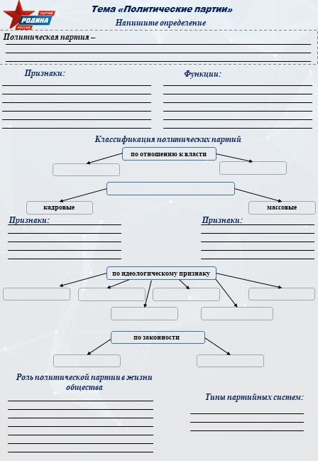

Внимание! Заполнить пустые строчкии квадраты. Задание Присылаем в ЛК РСК.

*Задание 2.*

1. Обоснуйте необходимость идеологического многообразия в демократическом государстве.

2. Какие политические партии действуют в Российской Федерации? (Назовите любые три партии.)

3. Для каждой из них приведите по одному примеру, иллюстрирующему реализацию любой функции политической партии в жизни общества и государства.

__________________________*______________________________________________________________________________________________________________________________________________________________________________________________________________________*

*Задание № 3*

Политическая партия М имеет чёткую организацию, активно работают её региональные отделения. Основными ценностями провозглашены личная свобода, неотчуждаемость частной собственности, свобода предпринимательства. Партия выступает за ограничение роли государства в экономике. Политическая партия во время выборов набраланеобходимое количество голосов и получила в парламенте большинство мест. Какие из перечисленных характеристик соответствуют типу политической партии (по разным основаниям), описанному в данном примере?

1) кадровая;

2) местная;

3) массовая;

4) либеральная;

5) правящая;

6) консервативная.

Задание № 4.

В государстве Х была зарегистрирована новая политическая партия. Она действует преимущественно во время выборов, её ядро составляют около сотни профессиональных политиков, а сторонники в большинстве своём не имеют партийных билетов. Партия выступает за сохранение традиционных ценностей, отстаивает необходимость приспособления любых изменений в обществе к традиционным институтам. Политическая партия во время выборов преодолела избирательный порог и получила 10% мест в парламенте, но не вошла в правящую коалицию. Какие из перечисленных характеристик соответствуют типу политической партии (по разным основаниям), описанному в данном примере?

1) нелегальная;

2) тоталитарная;

3) оппозиционная;

4) консервативная;

5) кадровая;

6) социалистическая.

Задание № 5.

Ниже перечислены признаки политической партии и общественно-политического движения. признаки политические институты

|  |  |
| --- | --- |
| Признаки. | Политические институты |
| 1) пропаганда  2) общность идеологии  3) после достижения целей самораспускается  4) агитация  5) отсутствует цель завоевания политической власти  6) борьба за власть  7) наличие аппарата управления. | А. политическая партия  Б. общественно – политическое движение   |  |  |  |  |  |  |  | | --- | --- | --- | --- | --- | --- | --- | | 1 | 2 | 3 | 4 | 5 | 6 | 7 | |  |  |  |  |  |  |  | |